Offene Fragen (Fachpraktiker*innen /Vollausbildung)
„Arbeitszeitregelungen“

Bitte beantworten Sie mit Hilfe der Wortwolke die nachfolgenden Fragen:
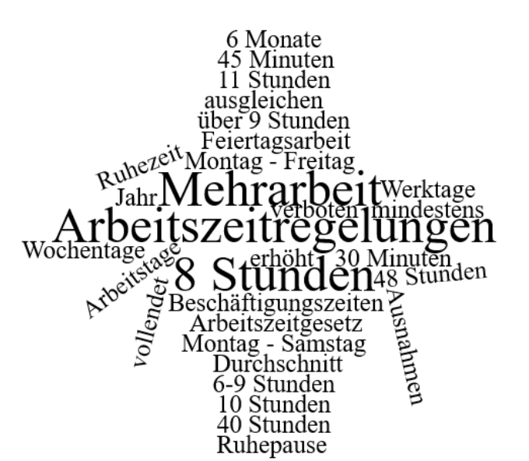
- Für wen gilt das Arbeitszeitgesetz?
__________________________________________________________________________________________________________________________________________
- Wie hoch ist die zulässige wöchentliche Arbeitszeit?
_____________________________________________________________________
- Um wie viele Stunden kann die zulässige tägliche Arbeitszeit erhöht werden?
_____________________________________________________________________
- Innerhalb welcher Zeit muss die Mehrarbeit so ausgeglichen werden, dass man im Durchschnitt 8 Stunden gearbeitet hat?
_____________________________________________________________________
- An welchen Tagen ist in der Regel Arbeiten verboten?
_____________________________________________________________________
- Nennen Sie mindestens drei Berufe, in denen auch außerhalb der Regelarbeitszeit gearbeitet werden darf.
_____________________________________________________________________
- Wie viele Sonntage müssen mindestens im Jahr arbeitsfrei sein?
_____________________________________________________________________
- Wie lange müssen die Ruhepausen zwischen 6 und 9 Stunden Arbeitszeit mindestens sein?
_____________________________________________________________________
- Wie lange müssen die Ruhepausen bei über 9 Stunden Arbeitszeit mindestens sein?
_____________________________________________________________________
- Wie lange ist die vorgeschriebene Ruhezeit zwischen zwei Arbeitstagen mindestens?
_____________________________________________________________________
Bitte unterscheiden Sie zwischen Werktagen und Arbeitstagen:
__________________________________________________________________________________________________________________________________________
„Mutterschutz und Elternzeit“
Bitte beantworten Sie die nachfolgenden Fragen mit Hilfe der Wortwolke
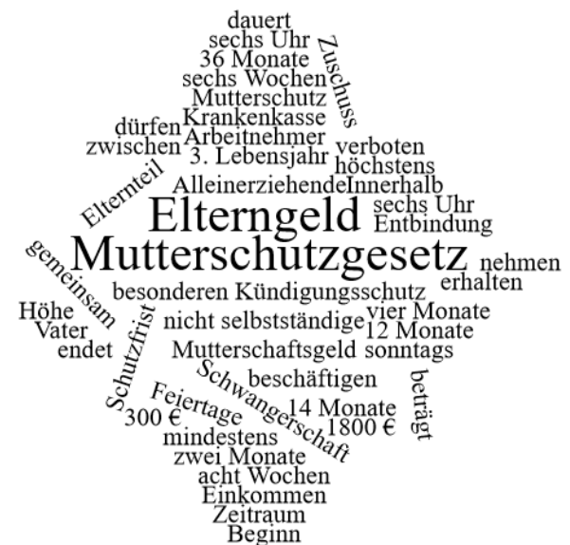
- Nennen Sie bitte mindestens zwei Schutzbestimmung zur Arbeitszeit von werdenden Müttern.
_____________________________________________________________________
_____________________________________________________________________
_____________________________________________________________________
_____________________________________________________________________
- In welcher Zeit gilt für werdende Mütter besonderer Kündigungsschutz?
_____________________________________________________________________
_____________________________________________________________________
_____________________________________________________________________
- Die werdende Mutter erhält, wenn sie nicht arbeitet, Mutterschaftsgeld und einen Zuschuss. Von wem kommen diese Leistungen?
_____________________________________________________________________
_____________________________________________________________________
_____________________________________________________________________
_____________________________________________________________________
- Bitte nennen Sie mindestens drei Regelungen zur Elternzeit.
_____________________________________________________________________
_____________________________________________________________________
_____________________________________________________________________
_____________________________________________________________________
- Wie lange wird Elterngeld gewährt. Nennen Sie bitte neben der Regelzeit auch die Sonderreglungen.
_____________________________________________________________________
_____________________________________________________________________
_____________________________________________________________________
_____________________________________________________________________
- Machen Sie bitte mindestens zwei Angaben zur Höhe des Elterngeldes.
_____________________________________________________________________
_____________________________________________________________________
_____________________________________________________________________
_____________________________________________________________________

„Schwerbehindertenschutz und Bundesurlaubsgesetz“
Bitte beantworten Sie mit Hilfe der Wortwolke die nachfolgenden Fragen:
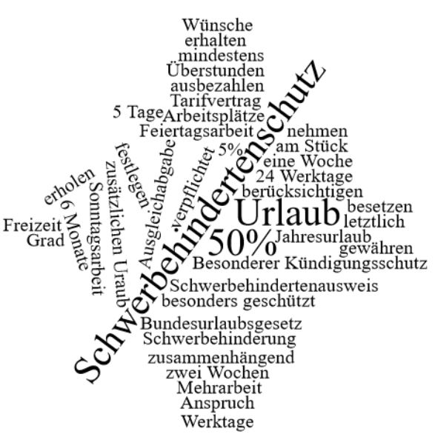

- Nennen Sie mindestens zwei Regelungen aus dem Schwerbehindertenschutzgesetz:
_____________________________________________________________________
_____________________________________________________________________
- Wodurch wird die Einstellung von Schwerbehinderten gefördert?
_______________________________________________________________________________________________________________________________________________________________________________________________________________
- Nennen Sie bitte mindestens drei Regelungen aus dem Bundesurlaubsgesetz:
_____________________________________________________________________
_____________________________________________________________________
_____________________________________________________________________
_____________________________________________________________________
- Wie wird die Arbeit an Sonn- und Feiertagen ausgeglichen?
_____________________________________________________________________
_____________________________________________________________________
_____________________________________________________________________
_____________________________________________________________________

„Jugendarbeitsschutz“
Bitte beantworten Sie mit Hilfe der Wortwolke die nachfolgenden Fragen:
1. Bitte nennen Sie mindestens zwei Regelungen zur Arbeitszeit und zu den Ruhepausen bei Jugendlichen.
___________________________________________________________________________
___________________________________________________________________________

2. Nennen Sie bitte mindestens zwei Betriebe, in denen es Ausnahmen von den Arbeitszeitregelungen gibt.
___________________________________________________________________________
___________________________________________________________________________
___________________________________________________________________________
___________________________________________________________________________
3. Bitte nennen Sie mindestens zwei Regelungen zum Urlaub bei Jugendlichen.
___________________________________________________________________________
___________________________________________________________________________
___________________________________________________________________________
___________________________________________________________________________
4. Welche Arbeiten sind für Jugendliche verboten?
___________________________________________________________________________
___________________________________________________________________________
5. Wie viele Stunden Unterricht entsprechen einem Arbeitstag?
___________________________________________________________________________

